Сырная седмица (Масленица).
Сырная седмица, или Масленица, справляется за семь недель до Пасхи. По окончании Масленицы начинается Великий пост. Именуется Масленица в народе как долгожданная, дорогая гостья – «честная, широкая, весёлая боярыня Масленица, госпожа Масленица». Веселье длится целую неделю.
А как этот праздник справляли в старину? На Руси на Масленицу царила атмосфера предельной раскрепощённости, общей радости и веселья; игры и затеи до отказа заполняли дни.
За каждым днём были закреплены определённые действия и правила поведения:
- Понедельник – «встреча»,
- Вторник – «заигрыш»,
- Среда – «лакомка»,
- Четверг – «разгуляй-четверток»,
- Пятница – «тёщины вечера»,
- Суббота – «золовкины посиделки»,
- Воскресенье – «прощёный день».
Накануне Масленицы творили опару для блинов. Блин по цвету и форме похож на солнце – поедая его, человек приобщался к божественному началу.
У некоторых народов принято первый блин подавать нищим. Кроме того, в Масленицу обязательно поминали усопших родственников, поэтому в некоторых деревнях (чаще в южно-русских) первый блин клали на слуховое окно – для душ родительских.
Опару для масленичных блинов нужно было готовить обязательно на речке, у колодца или озера, когда появятся звёзды в ночном небе. Бабы призывали месяц взглянуть на опару и просили подуть на неё. Кое-где с субботы начинали праздновать «малую Масленицу». Ребятишки бегали группами по деревне и собирали лапти, потом встречали возвращающихся с покупками из города или с базара вопросом: «Везёшь ли Масленицу?» Кто отвечал «нет», того шутливо били лаптями.
Была традиция на Масленицу скатываться с горы парами, поженившимися в этом году.
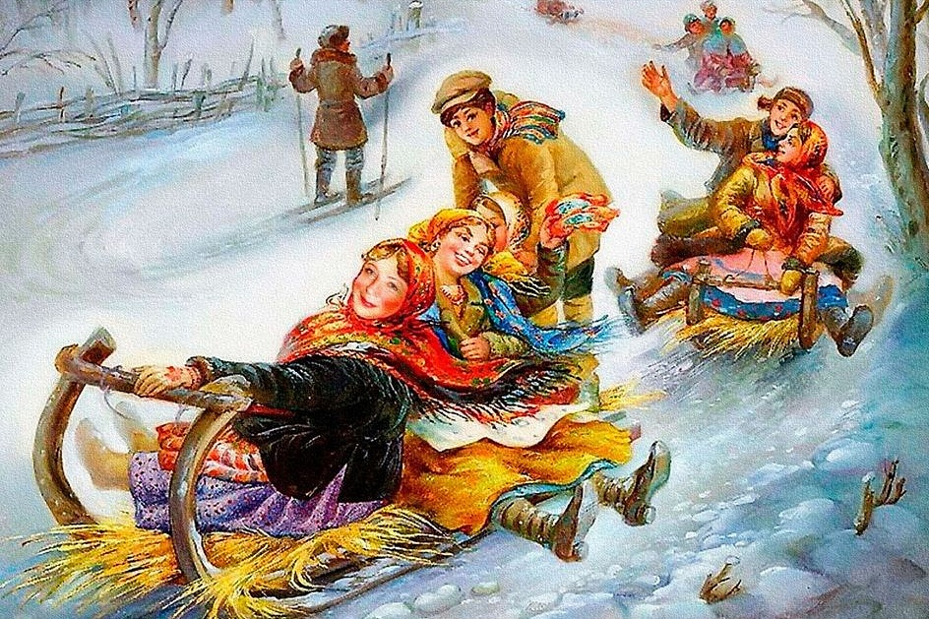
Молодые пары выезжали «на люди» в расписных санях, наносили визиты всем, кто гулял у них на свадьбе. Однако главным событием этих дней, справляемых по всей Руси и связанным с молодожёнами, было посещение зятем тёщи, для которого она пекла блины и устраивала настоящий пир (если зять был по душе). Этому обычаю посвящено огромное количество народных пословиц, поговорок, песен и анекдотов.
Зять на двор – пирог на стол.
У тёщи про зятя и ступа доит.

В пятницу зятья сами устраивали «тёщины вечерки». Званая тёща должна была прислать с вечера всё необходимое для выпечки блинов: таган, сковороды, половник, кадушку для опары, а тесть присылал мешок гречневой крупы и коровье масло.
Ещё один масленичный обряд тесно связан с культом солнца – по утру по деревням возили на огромных санях наряженного мужика, который сидел на колесе вверху столба, поставленного посреди саней. Колесо же у языческих народов изображало солнце.
Женщины снаряжали из соломы два чучела женского обличья. К вечеру выходили на улицу жёны и девки, разделялись на две половины и тихими хороводами приближались к концу улиц. Непременно распевались хороводные песни. После песен играющие сближались и зачиналась «война»: девки защищали своё чучело, а замужние бабы своё. Нередко шуточное побоище заканчивалось слезами, синяками и выдранными волосами. «Бабье» чучело должно было быть обязательно разбросано по полю, так как это означало, что «девичье» чучело – Весна, Мара – одержало победу над смертью, зимой, холодом.
У парней и девок были и такие забавы. Молодёжь собиралась у кого-нибудь в дому на гулянье – плясать, пить и веселиться. Отцы и матери знали, чем могло закончиться это веселье. Парень, условившись с девушкой, уходил с ней с гулянки и, посадив в сани, вёз в лес к заветному дубу, объезжал его три раза, и так происходило свадебное действо. Похитить девку мог и женатый мужик, присовокупив таким образом своё «состояние». Однако силком никто ничего не мог добиться: главное условие этих связей – обоюдный полюбовный сговор, слад.
С четверга масленичный разгул разворачивался во всю ширь. Всем миром выходили на кулачные бои, возведение и взятие снежного городка, на конские бега. Катались на тройках на перегонки под гармонь и песни, с шутками, поцелуями и объятиями – это было типично русское масленичное увеселение.
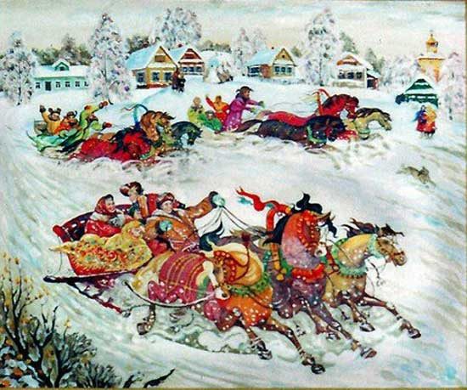

Центральной фигурой оказывалась сама Масленица – кукла из соломы, которую наряжали в кафтан, шапку, подвязывали кушаком, ноги обували в лапти, усаживали на сани и везли в гору с песнями. Сопровождала её ряженая молодёжь.
В воскресенье, «прощёный день», устраивались проводы Масленицы. С утра ребятишки собирали дрова для костра. Молодёжь в санях с чучелом Масленицы ездила по деревне до темноты, балагуря и распевая песни. А поздно вечером выезжали в поле и здесь, на приготовленном заранее костре, чучело сжигали. Прощание с долгой зимой означало рождение нового хлебородного года, новых трудов праведных, новой борьбы за жизнь.

Масленичная неделя в 2021 году начнется у нас в Международный женский день — 8 марта, а закончится 14 марта. С наступающей Масленицей!
